Fecha publicación: 20-12-2022

Antetítulo: GABRIELA GALARZA | PERIODISTA DE DATOS EN EL MUNDO

Titular: “La Administración Pública pone obstáculos para acceder a cierta información”

Subtitular: Gabriela Galarza afirma que el periodismo de datos es un trabajo complicado, pero que con el tiempo y el esfuerzo acaba dando sus frutos

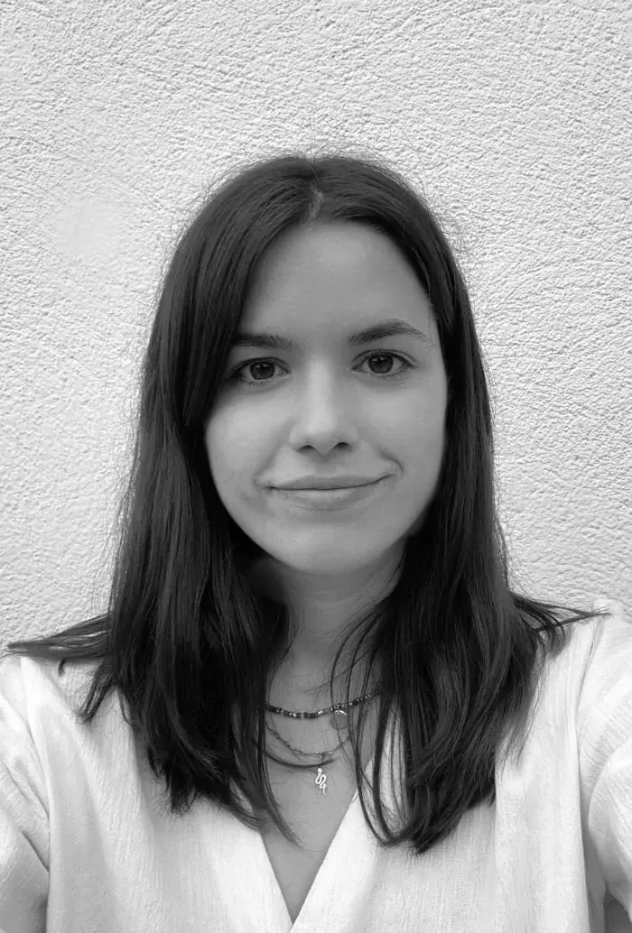
Gabriela Galarza, periodista de datos en El Mundo (elmundo.es)

Gabriela Galarza (Madrid, 1994) estudió y se graduó en la Universidad Complutense de Madrid en el grado de Periodismo, y realizó el máster de Investigación y Datos de El Mundo. Su primer puesto de trabajo fue en el medio Metrópoli hasta el año 2021 cuando se convirtió en redactora en la sección de datos de El Mundo.

CONCEPTO Y CLAVES

Pregunta: ¿Podría decirnos qué es para usted el periodismo de datos?
Respuesta: Creo que el periodismo de datos es una forma más objetiva de acercarse a las noticias y alcanzar un nivel de profundidad que ninguna otra rama del periodismo puede igualar. Además, hoy en día es fundamental para el fact-checking. Para mí, lo más importante es el nivel de profundidad al que se puede llegar con los datos.
Gracias a la utilización de datos, se pueden descubrir historias o contrastar información que, de otra forma, sería difícil o incluso imposible de alcanzar. Así, el periodista no está condicionado por la necesidad de obtener cierta información o documentos de fuentes específicas.
P: ¿Cree que puede haber peligro por accesibilidad a ciertos datos para ofrecer información sesgada?

R: Todo se puede manipular, y siempre se puede dar una lectura sesgada o tergiversada. Aunque es cierto que el acceso a los datos es más fácil gracias a la Ley de Transparencia, aún encontramos algunas trabas. La Administración Pública pone obstáculos para acceder a cierta información, pero el periodismo de datos permite evitar la información sesgada que se puede encontrar en otras ramas periodísticas. Por supuesto, todo es susceptible a manipulación, pero es la ética de cada periodista lo que marca la diferencia.

P: ¿Cuáles son los aspectos más importantes dentro de la especialidad?

R: Creo que es muy importante tener la fuente correcta y tener claro lo que se quiere contar y hasta dónde se quiere llegar. Además, es crucial contar con alguien experto en un tema concreto que pueda interpretar esos datos de manera más concreta y objetiva. No se pueden sacar conclusiones basándose únicamente en estadísticas o bases de datos, se necesita la perspectiva de un experto.
Es fundamental acceder a fuentes humanas, no solo a documentales, para que puedan brindar orientación y una buena interpretación de los datos. También es importante tener buen acceso a esos datos y que la Administración Pública y la Ley de Transparencia progresen y evolucionen para que no sea tan complicado acceder a la información. Los datos deben ser verdaderamente abiertos y se deben evitar conflictos en su obtención.
“No puedes sacar conclusiones teniendo estadísticas o bases de datos sin que alguien experto en esa materia te dé una visión más concreta y objetiva”

ESTADO DE LA ESPECIALIDAD

P: ¿Cuál cree que es el estado del periodismo de datos en España y cómo cree que será en el futuro?

R: Creo que ha habido un auge en la última década en España en cuanto al periodismo de datos se refiere. Grandes redacciones como aquí en El Mundo han apostado por esta disciplina, y cada vez se le da más importancia debido a todo lo que permite, que es llegar a puntos muy concretos. Creo que se seguirá apostando no solo en las grandes cabeceras, sino también en medios más pequeños e independientes que están creando sus departamentos de datos. Están surgiendo medios como Maldita o Newtral que se basan principalmente en este tipo de periodismo. En mi opinión, esta tendencia seguirá en aumento y el periodismo de datos cobrará cada vez más importancia.

P: ¿Cree que la pandemia ha creado una necesidad en los lectores de datos en vez de historias?

R: El periodismo de datos ha sido muy importante en esta etapa, ya que al final todo se basaba en cifras (muertes, contagios, etc.), pero no ha ido más allá de lo que fue en ese momento. Se ha estado trabajando mucho en el periodismo de datos antes de la pandemia, y creo que la pandemia fue algo circunstancial. Al menos según lo que se tiene registrado, no creo que haya habido más lectores de periodismo de datos.

P: ¿Tiene algún modelo a seguir o algún caso que le haya inspirado a trabajar en el periodismo de datos?

R: Sí. Me inspiro mucho en compañeros como Marta Ley, que fue compañera mía, o Paula Guisado. Intento ver qué es lo que hacen otros departamentos de periodismo de datos de otros medios y siempre me inspiran e intento aprender de lo que hacen.

P: ¿Cuáles cree que son los principales problemas que tiene el periodismo de datos en España?

R: La transparencia y las trabas burocráticas para obtener datos son un problema importante en el periodismo de datos. Muchos datos públicos podrían obtenerse con una simple llamada o correo electrónico, pero en cambio se requieren trámites legales y esperas de uno o dos meses para recibir la información. En comparación con otros países, estamos muy atrasados en este sentido y es uno de los principales obstáculos para nuestro trabajo. A menudo, debemos publicar nuestras noticias con retraso porque no tenemos acceso a los datos a tiempo.

P: Esa falta de transparencia antes mencionada, ¿cree que se debe a problemas burocráticos que se podrían mejorar o a que las instituciones no quieren que algunos datos se sepan o se tenga tanto acceso a ellos?

R: Creo que ambas razones influyen. La pandemia ha retrasado y colapsado los sistemas de transparencia, lo que ha dejado muchas peticiones sin resolver y ha obstaculizado el avance en este ámbito. Además, la Ley de Transparencia es de 2014 y no se ha revisado en profundidad ni se ha considerado la posibilidad de mejorarla. Por otro lado, a veces las instituciones ofrecen información parcial, datos que te dan con la información que necesitas tachada, o deniegan peticiones sin justificación. Así que creo que hay un poco de los dos motivos.

“Además, a veces te ofrecen información parcial, datos que te dan con la información que necesitas tachada. Hay peticiones que te niegan sin ningún tipo de justificación”

P: ¿Cuál es el tipo de información más difícil de conseguir o más censurada desde el Gobierno?

R: Desde mi experiencia, diría que los temas más complicados suelen ser aquellos relacionados con la sanidad, el dinero público y los fondos europeos. En mi experiencia, he tenido más dificultades con los temas más delicados y controvertidos. De hecho, en ocasiones he tenido que rechazar trabajos debido a los numerosos pasos que hay que seguir para acceder a la información necesaria, así como el tiempo y el costo económico que esto implica.

P: ¿Qué cree que es lo mejor que tiene España si eres periodista de datos?

R: De momento somos pocos, un nicho, aunque cada vez hay más. Eso nos beneficia en términos de empleo, ya que es más fácil encontrar trabajo en esta especialidad. Además, cada vez se ofrece más formación en las universidades, lo que nos diferencia de otros periodistas. Estamos especializados en una materia que es muy importante en las redacciones de hoy en día.

FORMACIÓN

P: ¿Cree que esta formación es suficiente o debería dársele más importancia en las universidades?

R: No estoy muy informada sobre la formación actual, pero tengo entendido que cada vez hay más másteres y que los contenidos, pese a ser parecidos, ofrecen una formación bastante buena. En cuanto a la formación universitaria, puedo decir que en la Universidad Complutense de Madrid (UCM) se imparte una asignatura sobre este tema, y también en la Universidad Miguel Hernández de Elche. Aunque no conozco en profundidad los contenidos, creo que es positivo que se integre esta especialidad en el plan académico.
P: ¿Cómo consigue estar actualizada en las nuevas metodologías?
R: Todo avanza muy rápido y cambia con mucha rapidez. Me envían correos y me llaman para enseñarme nuevas herramientas que están lanzando y que utilizan otros medios, como el New York Times. También hay un equipo en el medio donde trabajo que me mantiene informada sobre las novedades. En situaciones más específicas, como en las elecciones, intentamos aportar algo nuevo e ir más allá.
Es difícil porque no tenemos todo el tiempo que quisiéramos para aprender, ya que la actualidad va muy rápido y no sabes lo que va a pasar ese día. Siempre intentamos estar al tanto de lo que hacen otros medios y de nuestros compañeros, así como de las aplicaciones que van surgiendo.
P: ¿Qué es lo más importante de aprender en esta especialidad?

R: La programación es cada vez más importante y nos diferencia del resto, ya que nos permite realizar tareas que de otra manera no serían posibles. Además, saber cómo visualizar los datos es fundamental en el periodismo de datos. A menudo, contamos con una gran cantidad de información que no se puede interpretar a simple vista, por lo que es crucial tener habilidades para visualizarla y extraer conclusiones que puedan ser comprendidas por el público.

“La programación es cada vez más importante y visualiza los datos es fundamental en el periodismo de datos”

EXPERIENCIA PROPIA

P: ¿Cómo comenzó su trayectoria y por qué decidió dedicarse al periodismo de datos?
R: Fue por casualidad. Estudié Periodismo en la UCM e hice prácticas en diferentes medios escritos, la mayoría bastante grandes, y acabé desencantada con la información cotidiana. Estuve en las secciones de cultura, internacional y economía, y sacar teletipos o información de agencias era algo que no me gustaba porque, generalmente, daba información sesgada. Tuve un momento de reflexión sobre lo que quería hacer y encontré este máster de El Mundo, Periodismo de Investigación, Datos y Visualización, que lo impartía Antonio Rubio, un periodista que siempre me había gustado.
Aunque me interesaba la investigación, descubrí en los datos una parte del periodismo que no me habían enseñado y que de repente podía hacer cosas mucho más ambiciosas de otra manera. Me seleccionaron para hacer prácticas en la sección de datos de El Mundo, me tocó la pandemia y tuve la suerte de que me contrataron.
P: ¿Cómo trabajan el periodismo de datos dentro de El Mundo?

R: Hay temas propios que sí hacemos nosotros mismos, que no necesitamos compañeros de otras especialidades, aunque siempre contamos con fuentes humanas expertas en los mismos que nos dan una lectura de los datos. No obstante, hay otros temas que sí hacemos en equipo con periodistas de otras especialidades, como las pensiones. Siempre intentamos dar una información mucho más completa y nos ayudan las personas que saben.

P: ¿Siente que el periodismo de datos está bien valorado?
R: En los últimos años, se le ha dado un valor añadido al periodismo de datos. La gente, al menos dentro de la redacción, se está dando cuenta del valor que tiene y hasta dónde puede llegar. Incluso los lectores, según las herramientas que tenemos para ver el recibimiento de nuestro trabajo, leen más las noticias y reportajes con datos, sobre todo si se acompaña de un gráfico interactivo u otros elementos similares.
En la redacción, últimamente se ha visto el potencial que tiene y se está apostando más por el periodismo de datos. Creo que estamos bien valorados y reconocidos y que poco a poco irá creciendo cada vez más.

